Исследовательская работа
«Верность своей профессии»

Автор работы: Нысанбаева Аделина Габдельсыеховна,
ученица 6 класса
филиала МОУ «СОШ п. Горный
Краснопартизанского района
Саратовской области» в с. Савельевка
Руководитель: учитель физики
Русакова Лидия Николаевна.

СОДЕРЖАНИЕ
1.Введение 1-3
2. Основная часть.
2.1. Детство 3
2.2. Выбор профессии 3
2.3. Трудовой путь 4-7
2.4. Семья: муж, дети, внуки, традиции 7-8
3. Вывод 8
4. Заключение___________________________________________________ 8
5. Литература, семейные архивные материалы, респонденты_______ ____ 9

1.ВВЕДЕНИЕ
Я родилась и живу в с. Савельевка. У нас отличная школа, Дом культуры, детский сад, медпункт, 3 частных магазина.
Мы ходим по улицам, встречаемся с людьми, здороваемся с ними и часто не знаем, чем занимается тот или иной человек, чем он известен, за что его уважают люди, почему к его мнению прислушиваются. Поэтому у меня возникло желание узнать как можно больше о таких людях. Исходя из этого, я определила направление своей работы: «Земляки».
Среди многих замечательных людей моего родного села есть один человек, о котором мне бы хотелось рассказать. Это заведующая местным ФАП - фельдшер Латовина Наталия Анатольевна.
Актуальность выбранной темы заключается в том, что профессия фельдшера в наши дни особенно важна на селе, где нет высоко технологичных видов медицинской помощи, где наблюдается нехватка врачей, а люди они живут везде и, к сожалению, болеют, с ними бывают иногда несчастные случаи, они нуждаются в медицинской помощи.
Перед изучением трудового жизненного пути Латовиной Н.А., меня заинтересовала такая проблема: стареют ли ценности в наше время: может ли человек длительное время оставаться верным своей выбранной ещё в юности профессии?
Цель работы: изучить главные события и основные этапы жизненного пути Латовиной Н.А. и на основании вышеизложенного получить ответ на интересующий меня вопрос.
Задачи:
- Собрать материал о жизни и деятельности ЛатовинойН.А.
- Встретиться с односельчанами, близкими и родственниками нашего фельдшера.
- Сделать копии с имеющихся в семейном архиве документов, наградных материалов и фотографий.
- Проанализировать, систематизировать и обобщить имеющиеся материалы.
- Составить словесное описание, презентацию и оформить стендовый материал о Латовиной Н.А. для школьного краеведческого уголка.
Новизна моей работы в том, что до меня этим никто не занимался. В школьном краеведческом уголке в экспозиции «Земляки» материала о Латовиной Н.А. нет, несмотря на то, что её трудовой стаж составляет 40 лет. Около 38 из них она проработала в нашем селе. Имеет много Почётных грамот.
Объект исследования: заведующая Савельевским ФАП Латовина Н.А., её личный вклад в сохранение здоровья жителей сёл Савельевка и Родионовка.
Предмет исследования: биография Латовиной Н.А., её трудовая деятельность.
В проведении исследования были использованы методы:
- Накопление материала: беседы с Латовиной Н.А., её пациентами; изучение её домашних документов, фотографий.
- Анализ, систематизация, описание и обобщение материала.
План исследования.
1. Встретиться с заведующей Савельевским ФАП Латовиной Н.А., с односельчанами, близкими и родственниками нашего фельдшера, для того чтобы собрать материал о жизни и деятельности Латовиной Н.А.
2. Сделать копии с имеющихся в семейном архиве Латовиной Н.А. документов, наградных материалов и фотографий.
3.Проанализировать, систематизировать и обобщить имеющиеся материалы.
4.Составить словесное описание, презентацию и оформить стендовый материал о Латовиной Н.А. для школьного краеведческого уголка.

Результаты исследования.
2.ОСНОВНАЯ ЧАСТЬ
2.1. Детство.
Родилась Латовина (в девичестве Корнилович) Наталия Анатольевна 16 февраля 1959 года в бывшем п. Еменец. Отец – Корнилович А. И. был механизатором. С раннего утра и до поздней ночи трудился в колхозе. Мать – Корнилович А.П. занималась ведением домашнего хозяйства, воспитывала троих детей, а также работала в колхозе на разных работах.
Детство Наталии Анатольевны было таким же, как и у остальных советских детей: жили скромно, одевались простенько, ходили в школу, учились, помогали дома родителям. Была пионеркой, в 7 классе вступила в комсомол.
Но были и особо запомнившиеся моменты. Например, жизнь в школьном интернате. В п. Еменец была только начальная школа. Поэтому с 5 класса она училась в Савельевской (тогда восьмилетней) школе. Каждый понедельник, в любую погоду, на любом виде транспорта школьников из посёлка привозили в школьный интернат. А в субботу, после занятий, везли на выходной обратно домой. Дети везли с собой котомки с провизией, так как ужинали в интернате рано, а до отбоя очень хотелось кушать.
Во время учебы в школе они всем классом собирали макулатуру и металлолом, каждую весну и осень помогали колхозу: весной сажали овощи, а осенью помогали собирать их.
Помнит Наталия Анатольевна учителя физкультуры Аксиненко Г.Я. Для всех школьников того времени он был учителем высшего класса. Она была членом школьной волейбольной команды. Часто принимала участие в районных и межрайонных соревнованиях.
Детство Натали Анатольевны пришлось на то время, когда только- только стали в семьях появляться телевизоры. Их сосед купил телевизор, тогда еще черно-белый, и они всей улицей бегали к нему его смотреть. Для них это было новым и необычным.
Школу Наталия Анатольевна окончила в 1974 году.
2.2. Выбор профессии.
Выбрала профессию медицинского работника сама. В детстве играла с подругой в больницу, потом когда училась в старших классах, захотела помогать людям. И сразу после восьми классов, успешно сдав экзамены, поступила в Балаковское медицинское училище по специальности медицинская сестра. Годы учёбы пролетели быстро. Со студенческих лет запомнилось, как ходили в приемное отделение помогать врачам, делали уколы, перевязки. Крови не боялась. Понимала, что выбранная профессия потребует от неё многого: терпения, выдержки, самообладания.

2.3. Трудовой путь.
По распределению Латовина Н.А. была направлена на работу в г. Саратов в областную больницу. А ей так хотелось попасть в свой район поближе к дому! Ей говорили о том, что «престижно начинать работать в городской больнице». Но только 2 года она там проработала. Вышла замуж и по семейным обстоятельствам приехала жить в с. Савельевка.
Места в местном ФАП на тот момент не было. Ей пришлось год поработать в садике воспитателем. Но эта работа её не устраивала.
В то время на селе шло большое строительство. Строились жилые дома, Дом культуры, новое здание для ФАП. В нём в 1979 году она и начала работать сельской медицинской сестрой под руководством опытного заведующего ФАП Анисимовой З.К. Ей она выражает особую благодарность за то, что именно Зинаида Константиновна своим самоотверженным трудом учила молодого специалиста, как работать на селе.
После ухода на пенсию Анисимовой З.К. заведовать ФАП поручили ей.
Глубокая тёмная ночь. Ветрено. Изморось. Холодно. А по одной из улиц близко расположенных сёл Савельевка и Родионовка на велосипеде едет женщина – заведующая местным ФАП Латовина Наталия Анатольевна. Велосипед - её «скорая помощь». На голову она пристроила фонарик, который освещает ей дорогу. Едет она, чтобы оказать помощь больному. Болезнь она ведь не спрашивает никого, поэтому и спешит Наталия Анатольевна на дом к больному, будь то раннее утро или поздняя ночь в не зависимости от погодных условий.
Итак, изо дня в день, без выходных, почти без отпусков, сорок лет днём в медпункте, а по ночам на вызовах несёт свою нелегкую трудовую вахту эта добрая, отзывчивая, чуткая женщина.
На плечах таких людей, как Наталия Анатольевна, лежит забота о здоровье четвертой части населения России, проживающего в сельской местности. Они всегда пользовались огромным уважением, ведь почти каждый житель села обязан здоровьем, а иногда и жизнью именно этому врачу.
Работать на селе гораздо сложнее, чем в городе. Городской доктор имеет рабочее место и ограниченный рабочий день. Сельский же фельдшер, как правило, один. В экстренных случаях фельдшер должен самостоятельно принимать оперативное решение. И именно от этого очень часто зависит исход ситуации, здоровье человека, а порой и его жизнь. Любой сельский медик может припомнить немало сложнейших ситуаций, с которыми на первоначальном этапе приходилось справляться самому. Было их немало и у нашего Савельевского фельдшера: это и люди с сердечными приступами, аппендицитом, пострадавшие от укуса собак, больные детии многое другое. Выделить из практики работы какой-то особенный случай Наталия Анатольевнане может. Каждый из них был особенным, серьёзным, требующим не только профессионализма, но и личного самообладания, нервов. С каждым из них медицинский работник, переживающий за своих пациентов, теряет и своё здоровье. А Наталия Анатольевна, и это хорошо знают жители сёл Савельевка и Родионовка, не может относиться отстранённо к происходящему вокруг, а тем более к людским страданиям.
Каждый местный житель знает тропинку к ФАП. С самого рождения несут сюда молодые мамы своих младенцев на медицинский осмотр, а взрослые сами приходят за помощью и советом. За годы работы она знает болезнь каждого своего пациента. Знает, что кому необходимо. «Медикаменты в медпункте есть всегда,- рассказывает Наталия Анатольевна, - их в достатке обеспечивает районная аптека «Сириус». В нашем фельдшерском пункте сегодня имеется все необходимое. Есть, например, автоклав, прибор для измерения давления, приборы для проведения физиопроцедур, холодильник для хранения вакцины и многое другое. В ФАП есть глюкометр для измерения сахара в крови, который так необходим. Больному теперь не надо ехать в райцентр, чтоб сдать кровь на анализ».
В сёлах проживает около двухсот пенсионеров, некоторым из них далеко за восемьдесят. Это люди ранимые, с «букетом» разных болячек. К ним и подход особый нужен, и терпение немалое проявить. Фельдшеру приходиться быть и психологом, и первым советчиком. Больные доверяют ей, уверены в ней. Часто пишут о ней в районной газете и журналисты, и жители сёл, называя её человеком дела, человеком долга. Безотказная. По словам наших учителей Махмудовой П.Д., Ербуловой М.А., Березиной С.Н., а также односельчан - Дубцовой В.Я., Зиминой А.Т., Крючковой А.К., Чмож Л.Г. -Латовина Н.А. очень добросовестный медицинский работник. В любое время окажет помощь.
Эти слова признательности её пациентов и есть лучшая оценка и награда за нелёгкий труд.
Под пристальным присмотром Наталии Анатольевны дети местного садика и школы. Надо во время им всем сделать необходимые прививки и другие процедуры.

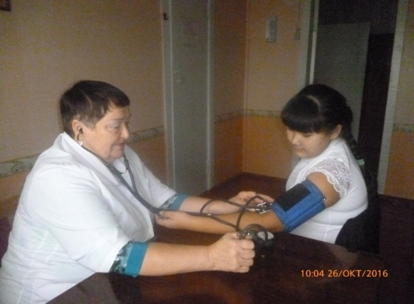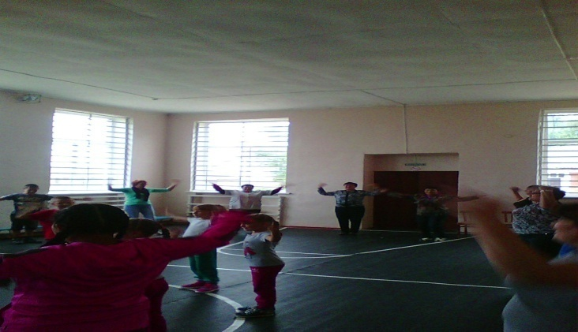

В её обязанности входит и проверка санитарного состояния комнат и классов, качество приготовленной пищи в столовых.
Ежегодно, накануне открытия школьного летнего оздоровительного лагеря, она измеряет рост и вес каждого школьника, регулярно проверяет, как проводятся в лагере оздоровительные процедуры. После окончания лагерной смены она опять повторяет замеры, чтобы убедиться в том, что оздоровление в лагере прошло успешно.
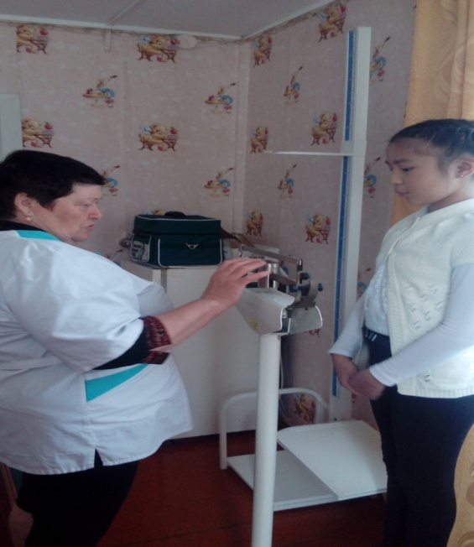
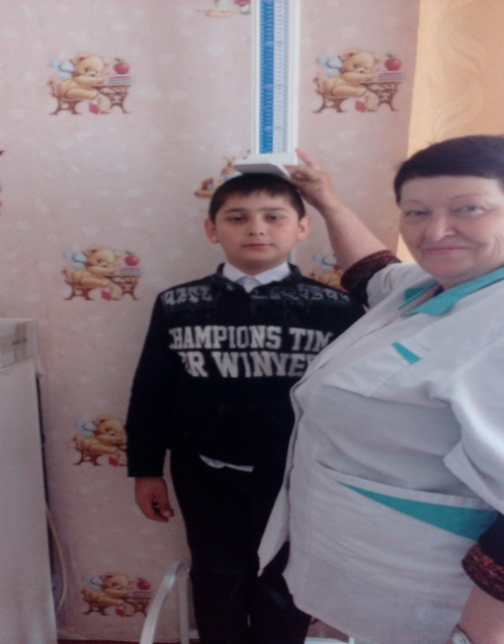

Кроме основной работы у Наталии Анатольевны бывают дежурства и на различных районных мероприятиях. Ведь всякое может случиться со здоровьем у людей. О себе скромно говорит: «Если кому-то смогла помочь, помогла сохранить жизнь, значит, мой труд не напрасен, значит, я сделала правильный выбор».
Каждое утро по дороге на работу общается с жителями села, люди ей доверяют, делятся с ней своими радостями и бедами. Она всегда найдет нужное слово, поддержит в трудной ситуации, уделит внимание, проявит заботу. Приём пациентов - с 8 утра до 13 часов. С 13часов фельдшер отправляется по вызовам на своей «скорой помощи».
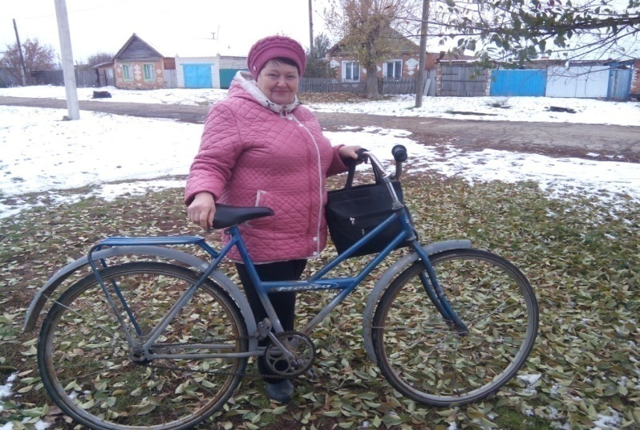

Интересен факт приобретения ею этого велосипеда. Однажды на одном из мероприятий, посвящённого Дню медицинского работника, присутствовал заместитель главы администрации по вопросам социальной сферы и общественным отношениям Поляков Сергей Александрович. Во время неофициальной части было предложено выступить со своим номером художественной самодеятельности. Наталия Анатольевна тогда спела частушки. И вот опять в районной поликлинике отмечается очередной День медицинского работника. И опять на нём присутствует Поляков С.А. Он вручает ей Почётную грамоту. А она ему возьми да и скажи: «Мне бы не грамоту, а велосипед. Ходить по вызовам трудно становится, возраст уже не тот, ноги стали болеть». Он ей в ответ: «Споёшь на районном мероприятии, посвящённом Дню России, свои частушки, тогда и будет тебе велосипед». Коллеги дружно её поддержали. Согласилась. Спела.
Через неделю вызывают её в район. В фойе поликлиники её уже ждал завхоз Подгорнов А.И. с велосипедом марки «Мечта».
Наталия Анатольевна каждые пять лет проходит обучение на курсах повышения квалификации. Она - сертифицированный специалист высшей категории.
Латовина Н.А. счастлива в своей работе, своей профессии, которой она отдала лучшие годы своей жизни, и которая стала для нее призванием. «Я просто не представляю, в какой другой профессии могла бы себя видеть, - говорит медик, - Наверное, именно этот жизненный путь и был мне предназначен судьбой».
За те годы, что посвятила медицине, Наталия Анатольевна повидала немало, приходилось сталкиваться с довольно сложными случаями. «Бывает, придёшь домой уставшая и думаешь, зачем выбрала такую профессию. А потом вспомнишь тех, кто с нетерпением ждёт твоего посещения, кто от чистого сердца благодарит тебя за работу, и понимаешь, что выбор сделала правильный. Да и что-то другое делать уже не смогу», — с улыбкой говорит Наталия Анатольевна.
Латовина Н.А. – ветеран труда. Имеет высшую квалификационную категорию по специальности «Сестринское дело». За свои многолетние трудовые годы за честный и добросовестный труд она награждена Почётной грамотой министерства здравоохранения Саратовской области и Почётной грамотой министерства здравоохранения и социального развития Российской Федерации, а также многими районными Почётными грамотами и благодарностями.
2.4. Семья: муж, дети, внуки, традиции.
У Латовиной Наталии Анатольевны дружная семья. Муж - Владимир Васильевич. В браке с ним прожили 38 лет. В жизни бывало разное. Но и в горе, и в радости Владимир Васильевичи Наталия Анатольевна всегда вместе.Они родили и воспитали двоих прекрасных сыновей. Обоим помогли получить высшие образования. Оба женаты. Работают в п. Горном. У них есть дети. А у дедушки с бабушкой - три замечательные внучки.
Есть у семьи Латовиных добрая традиция - всей семьёй собираться и праздновать дни рождения каждого. На семейные праздники приглашаются и родственники.
- Вывод
В результате своей работы я пришла к выводу, наша заведующая ФАП на селе – человек уважаемый. Ведь именно Наталия Анатольевна ежедневно стоит на страже здоровья детей и взрослых, именно к ней спешат люди за избавлением от недуга. Труд сельских медиков иногда сродни подвигу. В городской клинике, когда рядом работают специалисты высокого класса, есть современное диагностическое и лечебное оборудование, работать комфортно. А Наталии Анатольевне приходится самой принимать решения, она должна быть квалифицированным специалистом во всех областях медицины, ведь от её решений и быстроты реакции порой зависит жизнь человека. Труд любого медицинского работника достоин уважения, но работа фельдшера на селе особо важна. Латовина Наталия Анатольевна- пример для своих коллег и для нас, школьников.
И на вопрос:
-Стареют ли ценности в наше время?
Я отвечу так. Мы живём в постоянно изменяющемся мире. Меняется природа, меняются люди, меняются их взгляды на жизнь. Но на примере трудового, жизненного пути моей героини, я убедилась в том, что Наталия Анатольевна на протяжении всей своей трудовой деятельности остаётся верна выбранной профессии, верна долгу медицинского работника. Она живёт и трудится на благо здоровья своих односельчан.
- Заключение
Мне очень повезло, что у меня есть такая замечательная землячка -Латовина Наталия Анатольевна. Я рада, что мне довелось с ней познакомиться поближе, тесно пообщаться, узнать столько для себя о профессии медицинского работника!
Я считаю, что опыт исследовательской работы мне пригодится в дальнейшей учебе. В ходе работы я открыла для себя много нового, изменила свои некоторые взгляды, научилась ценить жизненный опыт людей, которые достигли чего-то в жизни. Во время работы я получила опыт общения с интересными людьми. И надеюсь, что в школьном краеведческом уголке в экспозиции «Земляки» материал о заведующей сельским ФАП Латовиной Н.А. займёт достойное место.

ЛИТЕРАТУРА
- Ю. Герман. Дело, которому ты служишь. Изд.:Астрель. 2012 г.
- Ю.Никитин, В.Чернышёв. Руководство для средних медицинских сестёр. Изд.:ГЭОТАР-Медиа, 2007 г.

СЕМЕЙНЫЕ АРХИВНЫЕ МАТЕРИАЛЫ
- Почётные грамоты, благодарственные письма.
- Документы о подтверждении квалификации.
- Вырезки из районной газеты «Заволжские степи».
- Фотографии из семейного альбома.
РЕСПОНДЕНТЫ
- Латовина Наталия Анатольевна - сельский фельдшер, заведующая Савельевским ФАП.
- Дубцова В.Я., Зимина А.Т., Крючкова А.К., Чмож Л.Г. - жители сёл Савельевка и Родионовка,пациенты ФАП.
- Махмудова П.Д., Ербулова М.А., Березина С.Н. -учителя филиала МОУ «СОШ п.Горный» в с. Савельевка,пациенты ФАП.

